Nihoul Jean
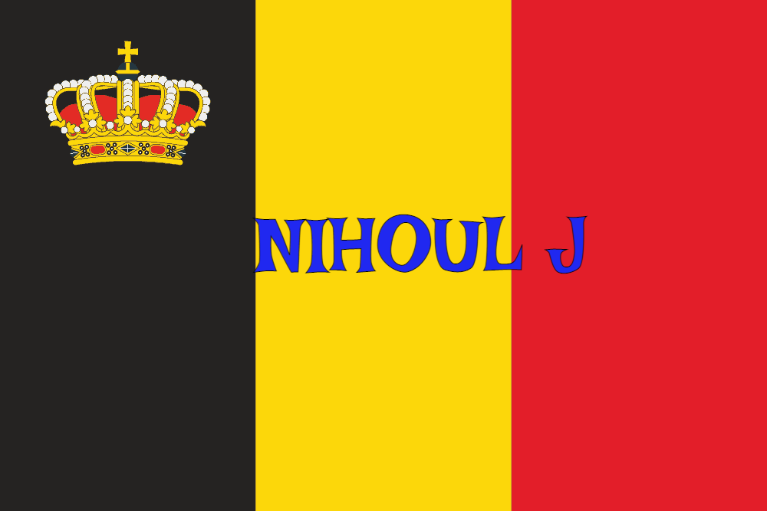
Lieu & date de naissance :

Profession :

Domicile :

Arrestation le : 08-08-1942

Procès le :

Condamnation à mort :

Lieu & date de décès : fusillé à la Citadelle de Liège, le 09-11-1942

Motif de l'exécution :

Inhumation :

Infos : Croix commémorative à son nom dans l'enclos des fusillés de la Citadelle de Liège -

Nom de guerre :

Conjoint :

Autopsie

Dossier allemand n°

